Dzień dobry "Tygryski".

Do dzisiejszej zabawy potrzebne będzie lustro i czarna kredka ołówkowa ( może być mamy czarna kredka do makijażu). Poproście mamę żeby narysowała Wam wąsy i czarny nosek- jak u prawdziwego Tygrysa, a Wy narysujcie to samo na buzi mamusi.
Dziś proponuje zabawę "Tygryski i zwiastuny wiosny"
Pewnie zastanawiacie się co znaczy słowo "zwiastun" - jest to zapowiedź jakiegoś wydarzenia, oznaka, że ktoś przyjdzie lub coś się wydarzy. Na przykład zwiastuny czyli oznaki nadejścia wiosny.
Kilka dni temu byłyście z rodzicami na spacerze. Na pewno widziałyście niektóre z tych zwiastunów. Poproście rodziców by przeczytali Wam podpisy pod zdjęciami.
Teraz stańcie buzią do lustra. Najpierw mama mówi powoli- "przeciąga" nazwą zwiastuna wiosny np. "kkkkkrrrrrrrrrrrroooooookkkkkkkuuuuuusssss". A potem Wy, powtórzcie razem z mamą. potem kolejna nazwa, aż ko końca.
Po tak wyczerpującej zabawie wszystkie tygryski: małe i te duże porządnie się przeciągną.
A może macie pomysł na inne zwierzątka, które też chcą się pobawić w te zabawę.

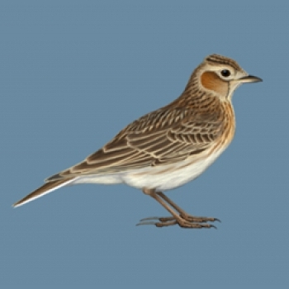 Skowronek

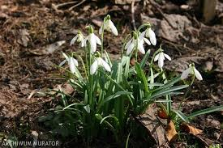

przebiśniegi

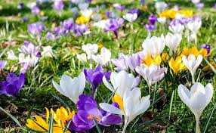
krokusy

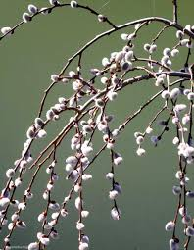
bazie
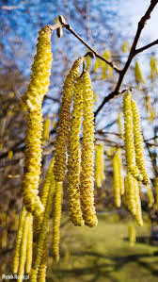
leszczyna

